
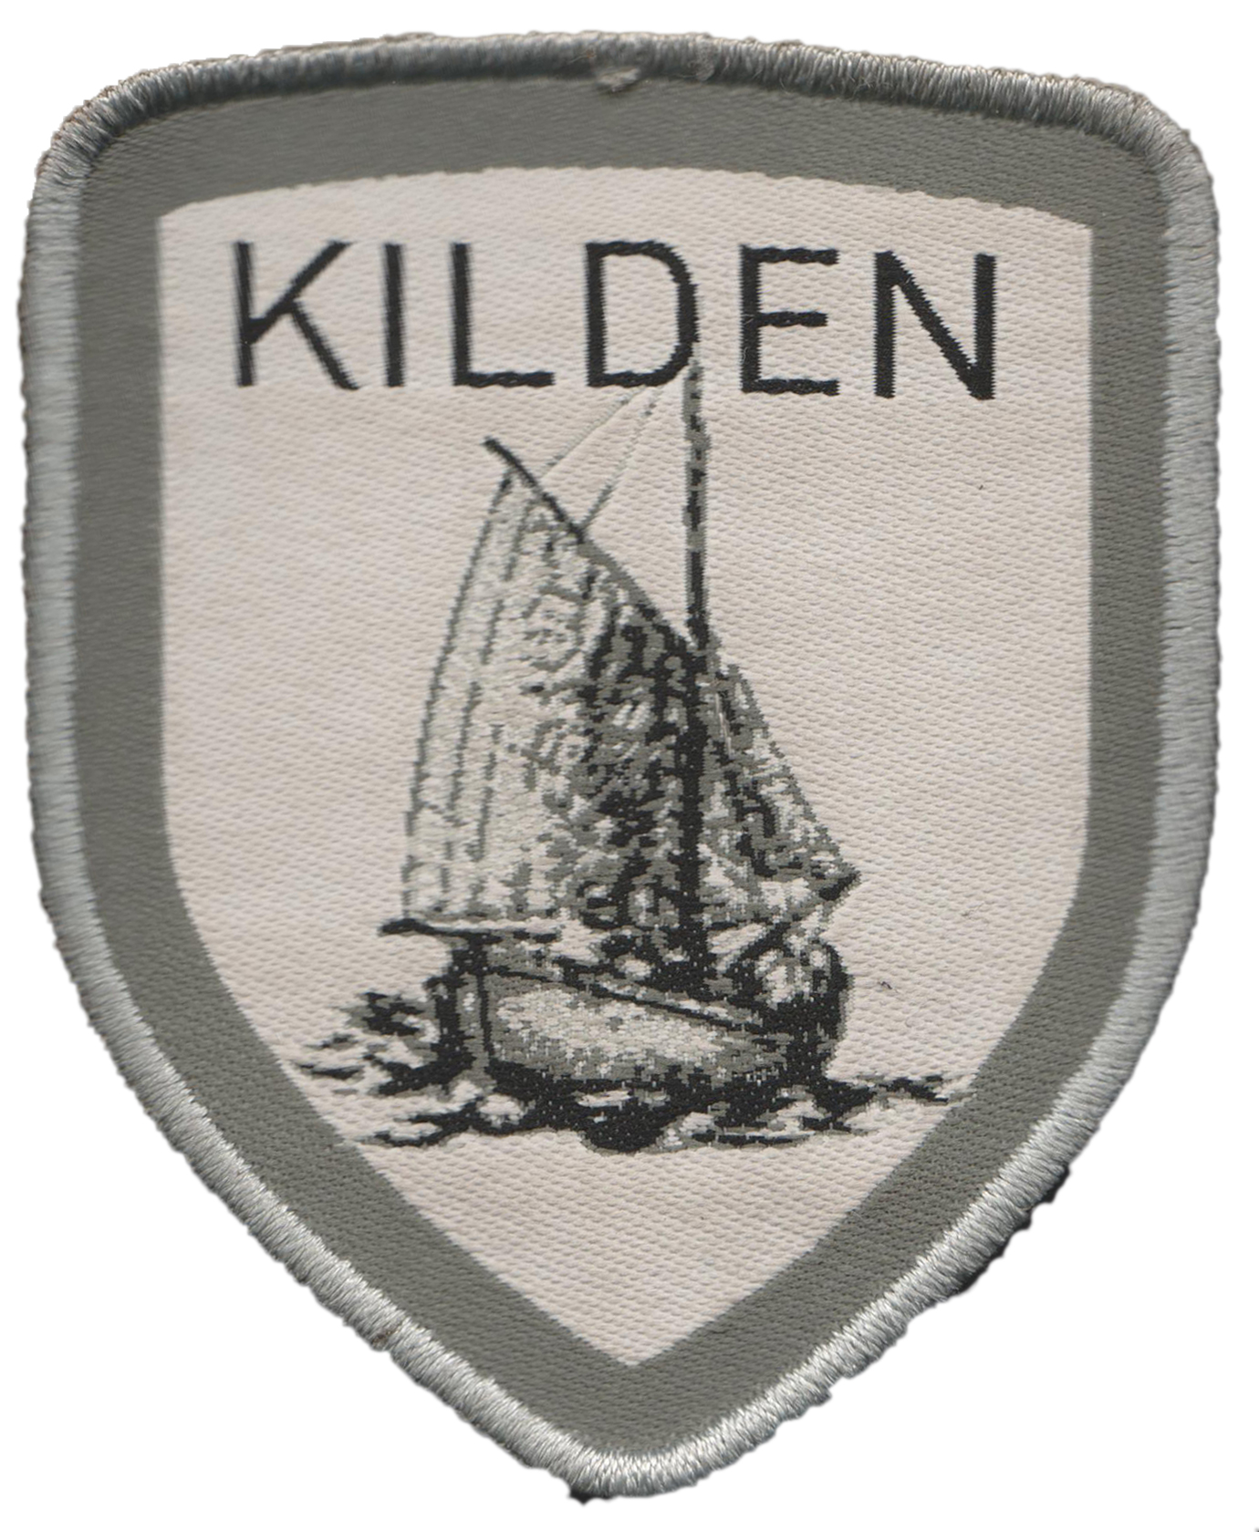
INNBYDELSE
Emnekurs
Lørdag 18. april 2015

Lederpatruljen ”Kilden” inviterer deg til å få
kompetanse, påfyll og inspirasjon

Kurssted: Kristiansand Feriesenter Dvergsnestangen, Kristiansand.
Samme sted og dag som patruljekonkurransen.

Tidspunkt: Fremmøte kl 9.45. Alle kurs starter kl 10, og avsluttes ca kl 13.

Kurstema 1: Førstehjelp på speidermøte og tur
Kurstema 2: Øks, kniv og sag
Kurstema 3: Primitiv mat
Kurstema 4: Leirbål
Kurstema 5: Ledelse når det røyner på

Kurstema 1, Førstehjelp på speidermøte og tur
Praktisk førstehjelp for bruk på speidermøte og turer.
Kurstema 2, Øks, kniv og sag
Vedlikehold og praktiske tips og øvelser som kan brukes på speidermøter.
Kurstema 3, Primitiv mat
Mat på bål og grue
Kurstema 4, Leirbål
Leirbål fra A til Å
Kurstema 5, Ledelse når det røyner på
Hvordan takle situasjonen og speiderne når noe helt uforutsett skjer?

Påmeldingsfrist: 27. mars 2015

Kursavgift: Kr. 100,-

Påmelding blir registret når kursavgiften er betalt til kurskonto nr 3060.23.84442
Merk innbetaling med navn, gruppe og emnekurs 2015

Påmelding til: Inger Elise ”Isa” Engelstad. Bruk epost: isabrev@frisurf.no
Velkommen!

Påmeldingsskjema

EMNEKURS KILDEN
18. APRIL 2015

Navn ____________________________________________________________________________

Telefon: __________________epostadresse:_____________________________________________

Gruppe: __________________________________________________________________________

Jeg ønsker å delta på følgende moduler:
(I prioritert rekkefølge. Sett tall i stigende rekkefølge foran aktuelle kurs)

Vi må ta forbehold om tilstrekkelig deltakelse på de ulike modulene, og må kunne prioritere slik at flest mulig får sine ønsker oppfylt.

Prioritet
 | Kurstema 1 | 1. hjelp på speidermøte og -turen
 | Kurstema 2 | Øks, kniv og sag
 | Kurstema 3 | Primitiv mat
 | Kurstema 4 | Leirbål
 | Kurstema 5 | Ledelse når det røyner på

Vennligst gi oss opplysninger om eventuelle allergier ved påmelding, slik at vi kan ta hensyn til dette.

